**PROTOTIPE MINIATUR ALAT OTOMATISASI SISTEM IRIGASI PADA TANAMAN MELON**

**Nurhamim, Didik Tristianto**

Program Studi Sistem Komputer

Fakultas Ilmu Komputer Universitas Narotama Surabaya

Cmo_ardn@yahoo.com

**ABSTRAK**

Perkembangan ilmu pengetahuan membuat aktifitas manusia dalam bidang produksi pangan menjadi lebih efektif tak terecuali untuk tanaman melon. Dalam hal ini penggunaan alat-alat modern untuk produksi melon bertujuan untuk meningkatkan hasil produksi dan lebih praktis dalam proses penanaman sampai panen. Oleh karena itu penggunaan system irigasi otomatis dapat membantu dalam penanaman melon karena dalam proses penanaman melon,system irigasi merupakan salah satu unsur yang sangat penting. Penggunaan mikrokontroler AVR ATmega 8535 untuk pengolah dan pengeksekusi data yang mendapat inputan dari RTC,sensor suhu LM35 dan sensor kelembaban. RTC berfungsi untuk pencacah waktu penyiraman. Sensor suhu LM35 untuk pengukuran suhu area.

Kata kunci : *Mikrokontroller AVR ATMega8535, sensor suhu LM35, RTC(Real Time Clock).*

**PENDAHULUAN**

Dewasa ini kemajuan teknologi telah memasuki disegala bidang. Termasuk teknologi informatika yang mengalami kemajuan yang pesat. Kemajuan ini tentu berguna untuk memudahkan manusia dalam memenuhi kebutuhan dan melakukan pekerjaan. Kemajuan teknologi informatika pun telah menjalar ke bidang pertanian. Dalam bidang ini, penerapan teknologi sangat dibutuhkan untuk meningkatkan hasil pertanian baik kualitas maupun kuantitas. Dibidang pertanian ada beberapa faktor yang mempengaruhi hasil dari pertanian. Salah satunya adalah sistem irigasi, walaupun kelihatan sepele sistem ini sangat besar pengaruhnya dengan hasil yang akan dipanen.

Dalam penerapan teknologi informatika ini penulis memfokuskan pada tanaman melon. Ini disebabkan karena nilai ekonomis yang dimiliki melon dan banyaknya petani yang nenanam melon dengan sitem irigasi yang masih konvensional. Dengan cara ini petani mengairi dengan cara menggenangi lahan. Penggenangan sawah dilakukan dua kali pagi dan sore hari. Sistem ini sangat tidak efisien dalam penggunaan air. Karena biasanya tanaman melon ditanam pada musim kemarau, dimana ketersediaan air sangat terbatas. Dengan kondisi seperti itu penulis mengangkat judul skripsi ” Prototipe miniatur alat sistem otomatis irigasi pada tanaman melon”

Rumusan masalah dari penelitian ini yaitu bagaimana membuat prototipe miniatur alat otomatisasi sistem irigasi pada tanaman melon.

Adapun tujuan pelaksanaan skripsi ini adalah untuk Diharapkan dapat diaplikasikan sehingga dapat dimanfaatkan petani melon dengan sumber air yang sedikit..

Dengan menggunakan alat ini akan lebih praktis dalam pemeliharaan tanaman melon sehingga petani bisa fokus dan teliti dalam perawatan tanaman. Selain itu juga dapat menghemat air sehingga air dapat digunakan untuk keperluan lain seperti mandi,nyuci dan lain lain.

**METODE PENELITIAN**

**Diagram Blok Sistem**

Untuk menjelaskan perancangan sistem pada perancangan alat irigasi berbasis mikrokontroler ini,terlebih dahulu di gambarkan secara umum dalam gambar blok diagram sistem kerja seperti gambar 1

Set time/RTC

Selunoid valve

Sensor suhu dan sensor kelembapan

relay

Mikro kontroler

LCD

Gambar 1 Blok diagram system kerja

Dari gambar 1 dapat dilihat mikrokontroler akan mendapat masukan dari set time yang menggunakan RTC dan sensor suhu.RTC sudah diset untuk waktu tertentu yang akan mengirim data ke mikrokontroler.

**Sensor LM35**

Komponen sensor utama yang digunakan pada rangkaian ini adalah sebuah sensor berbentuk IC (*Integrated Circuit*) dengan tipe LM35. LM35 ini adalah sebuah sensor suhu yang keluarannya sudah dalam celcius yang memiliki kemampuan penginderaan suhu dari 00C sampai 1000C. IC LM35 ini akan mengkonversikan besaran suhu menjadi besaran tegangan. Dimana IC LM35 ini akan mengeluarkan tegangan pada kaki 2 sebagai output sebesar 10mV untuk setiap kenaikan suhu sebesar 10C.

Rangkaian sensor suhu berfungsi untuk mendeteksi suhu pada medium dan kemudian akan di ubah menjadi besaran listrik. Berikut adalah sistem minimum dari sebuah LM35DZ



Gambar 2. Sistem Minimum LM35

Penerapan sensor ini sangat mudah, sensorini cukup diletakkan pada suatu medium, dimana pada medium tersebut suhunya akan dikendalikan. IC LM35DZ ini tinggal diberi tegangan catu daya. Dalam rangkaian ini diberikan catu daya +5 Volt pada kaki 1 dan *ground* pada kaki 3. Sedangkan keluaran (*output*) pada kaki 2.

**Rangkaian Pengkondisi Sinyal**

Pengkondisi sinyal berfungsi untuk menguatkan tegangan keluaran sensor suhu LM35 agar dapat diproses pada peralatan selanjutnya dalam hal ini oleh mikrokontroller. Jangkauan pengukuran dirancang agar dapat dilakukan pada kisaran 00C sampai 1000C, sehingga dibutuhkan penguatan agar tegangan maksimum dari sensor suhu sama dengan tegangan ADC pada saat skala penuh.

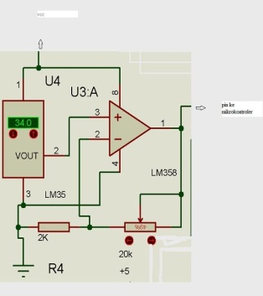

Gambar 3. Rangkaian Pengkondisi Sinyal

Keluaran tegangan sensor suhu dikuatkan dengan rangkaian penguat tak membalik. Dengan tegangan masukan sebesar 1V pada 1000C dan tegangan keluaran yang diinginkan sebesar 5V maka dapat dihitung nilai tahanan untuk penguat tak membalik sebagai berikut.

vout =5 – 0 = 5;

vin = 1 – 0 = 1;

r1 =1k;

yang dicari r2, jadi r2 = 4k.

Dapat dibuktikan dengan menggunakan rumus :

$$V_{out }=V_{in}\left(\frac{R_{1}+R_{2}}{R_{1}}\right)$$

$$V_{out }=1 \left(\frac{1+4}{1}\right)$$

$$V_{out }=1 \left(5\right)$$

$$V_{out }=5$$

**RTC (*Real Time Clock*)**

Alat ini menggunakan RTC dan sensor kelembaban untuk mengaktifkan otomatisasi sistem irigasi ini. RTC sudah diset dan permanen pada pukul 7.00 dan pukul 17.00 untuk memerintahkan mikrokontroler untuk mengeksekusi selonoid valve,sehingga air bisa mengalir.

RTC akan hubungkan sebagai inputan data ke mikrokontroler untuk diolah oleh mikrokontroler sebagai inputan eksekusi ke selonoide valve. RTC dihubungkan ke port B.0 dan port B.1. Pada rangkaian dipasang crystal 1Hz untuk membangkitkan clock.

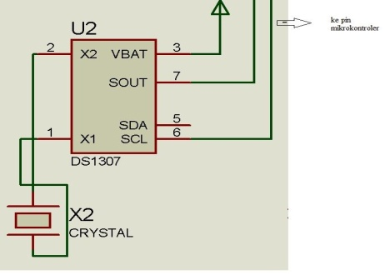

Gambar 4. Sekema RTC

**Rangkaian Minimum Sistem**

Rangkaian mikrokontroller merupakan pusat pengendalian dari bagian input dan keluaran serta pengolahan data. Pada sistem ini digunakan mikrokontroller jenis ATmega 8535 yang memiliki spesifikasi pada alat ini sebagai berikut:

* + - * 1. Kristal Kristal 8 MHz, yang berfungsi sebagai pembangkit clock.
        2. Kapasitor 22 pF pada pin XTAL1 dan XTAL2.
        3. Resistor 10 kΩ dan kapasitor 10 nF pada pin reset.
        4. Port masukan dan keluaran yang digunakan yaitu :

1. PortA.0 – PortA.1 digunakan sebagai input mikrokontroller yang dihubungkan ke sensor. Port ini merupakan pin masukan ADC.
2. PortB.0 – PortB.1 digunakan sebagai input mikrokontroler yang dihubungkan ke RTC(*Real Time Clock)*.
3. Port C.0 – Port C.4 digunakan sebagai inputan data ke LCD.
4. Port C.5 digunakan sebagai inputan eksekusi untuk relay.
5. Port B.5,B.6 dan B.7 dihubungkan ke ISP
6. PortA.0 – PortA.7 digunakan sebagai input mikrokontroller yang dihubungkan ke sensor. Port ini merupakan pin masukan ADC.
7. PortB.4 – PortB.7 digunakan sebagai data input ke LCD.

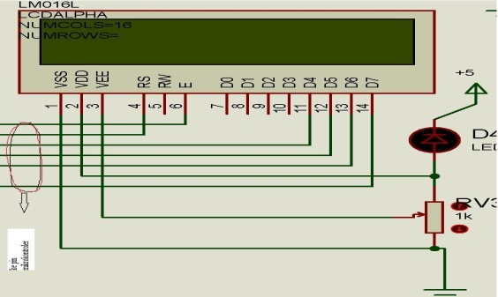Skema rangkaian sistem minimum mikrokontroller dapat dilihat pada gambar 5. berikut :

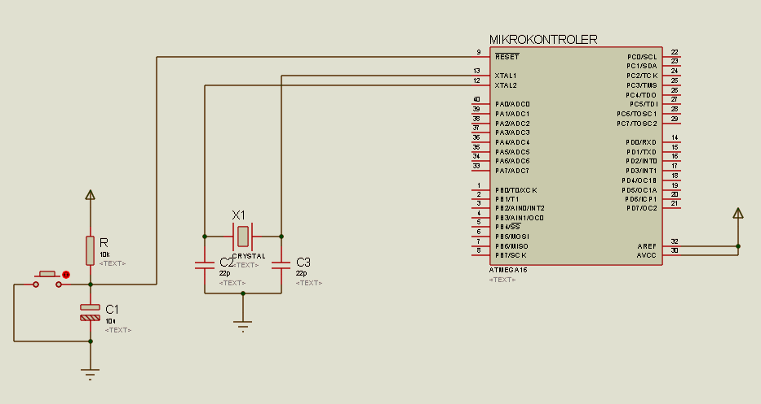

Gambar 5. Rangkaian Minimum



Gambar 6. Rangakaian skema alat otomatisasi sistem irigasi

**LCD (Liquid *Crystal Display*)**

Untuk dapat menampilkan data karakter ke LCD maka koneksi mikrokontroller dan LCD dapat dijelaskan sebagai berikut.

Data masukan untuk penampil LCD diberikan melalui Port C yaitu PC.0 – PC.3 dan port D.7 dihubungkan dengan DB 4 – DB7 pada LCD, sedangkan untuk mengontrol LCD kaki R dan E pada LCD dihubungkan dengan Port C.4 dan Port C.3 pada mikrokontroller.

Pada rangkaian display dipasang komponen potensio meter 5K Ohm yang berfungsi sebagai pengatur kecerahan dari LCD. Sumber tegangan yang diberikan sebesar 5 V.

Gambar 7. Rangkaian Display

**Perangkat Lunak**

Sistem kerja perancangan simulasi Data Akusisi temperatur 10 kanal berbasis Mikrokontroller AVR ATmega 16 ini ditunjukkan gambar flowchart di gambar 8.





 





Gambar 8. Flowchart Rancang Bangun system otomatisasi irigasi tanaman melon

Dari diagram alir bisa dilihat bahwa alat otomatisasi ini menggunakan system waktu untuk menjalankan system otomatis irigasi, selain itu juga menggunakan sensor suhu dan sensor kelembapan. Suhu diatur tidak boleh diatas 30 derajat dan kelembapan tidak lebih 80%.

**HASIL PENGUJIAN**

**Pengujian Rangkaian Sensor LM35**

Pengujian sensor suhu LM35 dilkakukan untuk mengetahui kerja dari sensor ini dalam merekam suhu sekitar. Sebagaiman diketahui sesuai teori, sensor ini bekerja dengan karasteristik perbandingan suhu dan tegangan yang linier yaitu 10 mV/0C. Pengujian dilakukan dengan membandingkan pengukuran thermometer dan besaran tegangan pada sensor LM35 dengan kondisi lingkungan yang berbeda. Dari berbagai pengujian dengan menggunakan es dan air panas diketahui dengan hasil yang ditampilkan pada tabel 1.

Tabel 1

|  |  |  |
| --- | --- | --- |
| Pengujian | Pembacaan Tegangan LM35 | Pembacaan termometer |
| Sensor sangat dekat dengan es | 110 mV | 10,2 0C |
| Sensor dekat dengan es | 145 mV | 15 0C |
| Sensor pada suhu normal | 275 mV | 28 0C |
| Sensor dekat dengan air panas | 365 mV | 36,4 0C |
| Sensor sangat dekat dengan air panas | 410 mV | 41,10C |

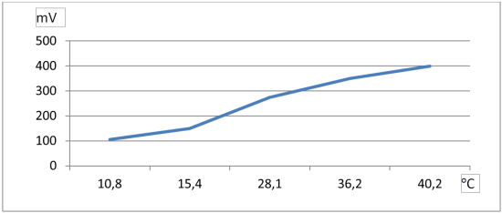

Gambar 9. Grafik Perbandingan Suhu dan Tegangan LM35

Dari pengujian yang dilakukan, dihasilkan data perbandingan antara suhu yang diukur menggunakan termometer dengan tegangan yang dihasilkan sensor. Data hasil pengujian dapat dilihat pada tabel 1. Gambar 9 merupakan grafik yang merepresentasikan hasil data.

Dalam pengujian tersebut dapat disimpulkan bahwa sensor telah bekerja dengan baik dan sangat mendekati perhitungan bahwa sensor LM35 memiliki koefisien sebesar 10 mV/0C yang berarti bahwa kenaikan suhu 10C maka akan terjadi kenaikan tegangan sebesar 10 mV.

**Pengujian Rangkaian Pengkondisi Sinyal**

Pengujian rangkaian pengkondisi sinyal dilakukan dengan membandingkan tegangan input yang masuk ke rangkaian dengan tegangan keluaran dari rangkaian. Hasil tegangan yang diperoleh dari pengujian LM35 digunakan sebagai input dari rangkaian pengkondisi sinyal dan dihasilkan data pada tabel 2.

Tabel 2. Pengujian Rangkaian Pengkondisi Sinyal

|  |  |  |
| --- | --- | --- |
| Tegangan Masuk | Tegangan Keluar (Pengukuran) | Tegangan Keluar (Penghitungan) |
| 110 mV | 550 mV | 550 mV |
| 145 mV | 725 mV | 725 mV |
| 275 mV | 1370 mV | 1375 mV |
| 365 mV | 1800 mV | 1800 mV |
| 410 mV | 1820 mV | 1820 mV |

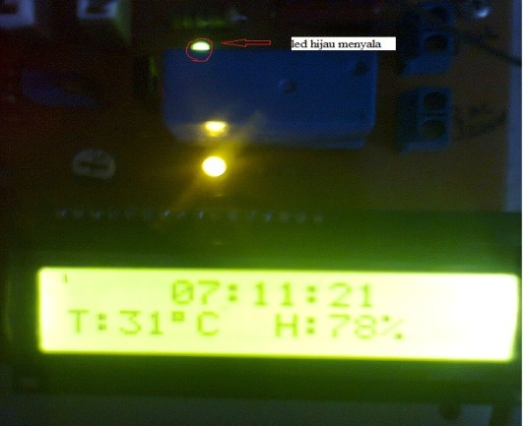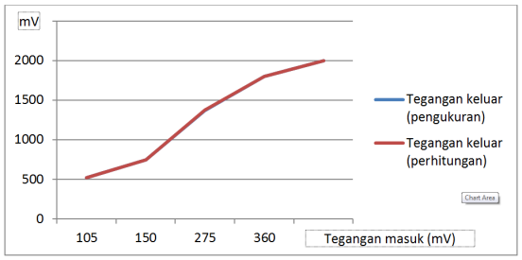

Gambar 10. Grafik Perbandingan Tegangan Keluar (Pengukuran)

dan Tegangan Keluar (Perhitungan)

Dari data yang diperoleh, tegangan keluar yang dihasilkan dari pengukuran hampir menyamai tegangan keluar yang diperoleh dari penghitungan. Sehingga dapat disimpulkan bahwa rangkaian pengkondisi sinyal telah berjalan dengan baik.

**Pengujian Rangkaian LCD**

Pengujian LCD pada proyek ini dimaksudkan untuk mengecek apakah data yang dibutuhkan dapat diproses dan ditampilkan hasilnya pada LCD sehingga dapat diketahui jika ada kesalahan pada data yang dihasilkan. Pengujian dilakukan dengan mengamati hasil data pengujian yang ditampilkan pada layar LCD.

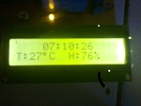

Gambar 11. Tampilan pengujian LCD.

**Pengujian Relay**

Pengujian relay dilakukan dengan memberi stimulus panas pada sensor suhu sehingga relay dapat bekerja mengeksekusi selonoide valve. Disamping relay kami pasang led yang berfungsi sebagai indikator apabila relay bekerja.

Gambar 12. Relay bekerja

**Pengujian Keseluruhan**

Pada pengujian ini alat diuji keseluruhan sehingga jelas kerja alat ini. Ini terlihat pada gambar . pada gambar ini terlihat led merah menyala indicator alat aktif sedangkan led warna kuning tersambung ke layar LCD.

Gambar 13. Alat yang aktif

**KESIMPULAN DAN SARAN**

**Kesimpulan**

Dari pengujian yang telah penulis laksanakan dapat disimpulkan :

1. Alat yang dirancang telah bekerja dengan baik dan dapat diaplikasikan untuk areal pertanian.
2. Sensor LM35,sensor kelembaban bekerja dengan baik dan dapat mengukur perubahan suhu secara efektif. Sensor suhu LM35 mengalami perubahan setiap derajat celcius (10mV/C), sehingga dapat merkam setiap ada perubahan suhu.
3. Mikrokontroler telah dapat membaca hasil pengukuran suhu dan data dari RTC (*Real Time Clock*) melalui pengkonversian ADC serta mengeksekusi perintah sesuai program yang telah ditanamkan.
4. Sebagai informasi kepada petani ditampilkan hasil dari pengukuran suhu dan kelembaban serta waktu di layar LCD,Sehingga dapat diketahui oleh petani secara real time.

**Saran**

1. Dapat dilakukan peningkatan kemampuan pada alat ini, sehingga semakin cerdas dengan mengkombinasikan dengan komponen lain, sehingga sistem kerjanya akan lebih baik lagi.
2. Dapat disempurnakan dengan penambahan keypad sehingga bisa diatur pengaturan pada suhu dan sekala penyiraman.

66

Modul agar didesaig lebih rapi, aman dan mudah digunakan

**DAFTAR PUSTAKA**

Andrianto,Heri.2008.*Pemrograman Mikrokontroler AVR Atmega16 menggunakan bahasa* C.Bandung.Informatika.

Fitriani,enis.2012. *Rancang Bangun Data akuisisi temperatur 10 kanal berbasis mikrokontroler Atmega16*.Skripsi Fakultas Ilmu Komputer Universitas Narotama.Surabaya.

Groover,Mikel P.2001.*Automation,Production System,and computer integrated manufacturing.*second edition.New Jersey.Prentic Hall.

Missrianto.*2011.Aplikasi HSM-20G Sebagai Sensor Suhu Pada Penetas Telur Otomatis Berbasis Mikrokontroler ATMEGA 8535*.Tugas akhir Universitas Sumatera Utara.

Nur Tanjung,Dian Syaiful Ramadhan.2010. *Perancangan Hardware Jam Digital Dengan Sistem Kalender Berbasis Mikrokontroler DS1307.*Tugas Akhir Fakultas MIPA Universitas Sumatera Utara.

Rahman.2008.*Otomatisasi parkir kendaraan berbasis mikrokontroler AT89S51*.Skripsi Fakultas Sains dan Teknologi Universitas Islam Negeri Malang.

Setiandito,Yoga,Vikri Akhmad Fauzi,Julius.2011.*Thermal sensor LM35.*Tugas Akhir UK MARANATHA Bandung.

Setiawan,Afrie.2011.*20 Aplikasi Mikrokontroler ATmega 8535 & Atmega 16 menggunakan BASCOM-AVR.*Yogyakarta.ANDI.

Sujatmoko,MN.2000.*DASAR-DASARCONTROL COMPONENT DAN SYSMAC.* Department Manufacturing Engineering PT. Omro Manufacturing Of Indinesia.

digilib.its.ac.id/.../ITS-Undergraduate-16094-2407100001-chapter1p..

diakses tanggal 12 September 2012.

http://azwaruddin.blogspot.com/2008/02/teknik-irigasi.html

diakses tanggal 2 Mei 2012

http://digilib.ittelkom.ac.id/index.php?option=com_content&view=article&id=772:rtc-real-time-clock&catid=16:mikroprocessorkontroller&Itemid=14, diakses tanggal 1 November 2012

http://elearning.gunadarma.ac.id/docmodul/irigasidanbangunanair/bab1-pendahuluan.pdf, diakses pada tanggal 2 Mei 2012

http://elib.unikom.ac.id/files/disk1/452/jbptunikompp-gdl-bennymuhar-22559-2-unikom_b-i.pdf, diakses tanggal 21 Mei 2012.

http://file.upi.edu/Direktori/FPMIPA/JUR._PEND._FISIKA/197706162001122-LILIK_HASANAH/SIMULASI_SISTEM_%5BCompatibility_Mode%5D.pdf, diakses tanggal 2 Mei 2012

http://indraaawan.blog.uns.ac.id/files/2010/04/dasar-teori.pdf, diakses pada tanggal 3Mei 2012

http://learnautomation.files.wordpress.com/2009/08/modul-keseluruhan-automasi-1-1-bab-2.pdf, diakses tanggal 23 Desember 2012.

http://repository.usu.ac.id/bitstream/123456789/20194/4/Chapter%20II.pdf, diakses tanggal 22 Desember 2012.

http://repository.usu.ac.id/bitstream/123456789/25239/3/ChapterII.pdf, diakses tanggal 12 Desember 2012.

http://www.psdajateng.go.id/profil/peraturan/pp%20irigasi.pdf, diakses pada tanggal 1 Mei 2012

k12008.widyagama.ac.id/.../diktat**pdf**/BabI_Konsep_**Otomasi**_Sistem.. , diakses tanggal 2 Mei 2012.

library.binus.ac.id/eColls/eThesis/.../lbm2000-0104%20Bab%203.**pdf,** diakses tanggal 12 Mei 2012.